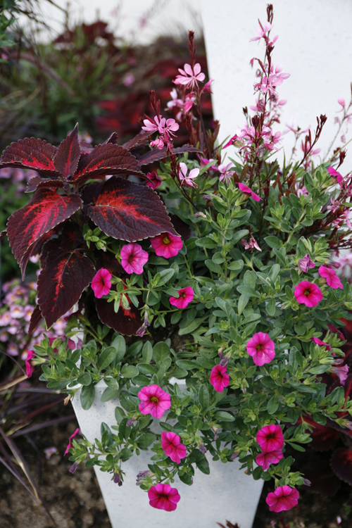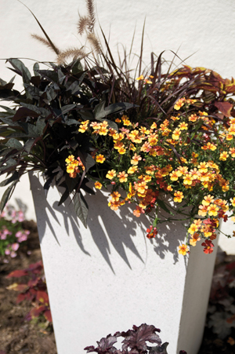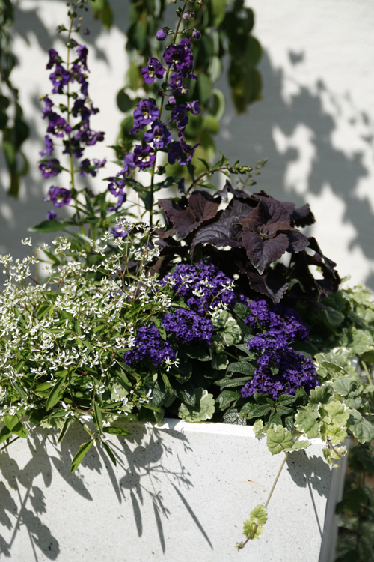
”Peppra” trädgården
Sommarlust™ är ett koncept med färdiga kombinationer av sommarblommor som finns i tre olika färgteman. Varje kombination har sitt eget namn, ’Peppar’, ’Choklad’ och ’Silver’.

Tanken är att den villrådige kunden i trädgårdsbutiken ska kunna få både inspiration och lättare att välja ett sortiment av växter som passar tillsammans i den tomma krukan där hemma med hjälp av Sommarlust™.

I kombinationen som kallas ’Peppar’ går nyanserna i rödrosa toner som kryddas med mörka bladväxter. Generellt när man väljer växter till sina utomhuskrukor är det bra att tänka i olika nivåer.

Välj gärna någon växt som är lite högre och som sträcker sig en bit ovanför övriga växter. I kombinationen som döpts till ’Peppar’ kan ett fjäderborstgräs eller ett sommarljus få representera höjdarna. Nästa steg är de mellanhöga växterna som har till uppgift att växa samman och täcka jorden i krukan. Här kan nemesia, batat och palettblad få samsas. För att balansera höjden är det vackert att ha något som hänger ut över krukkanten på någon del av krukan. Blomrika småpetunior finns i massor av härliga färger och färgkombinationer och blir ett mycket bra val till denna sista position.

Alla de blommande sorterna som ingår i Sommarlust™ håller sig fina långt ut på hösten. På sensommaren kommer även fjäderborstgräsets vackra vippor som en extra belöning.

Växter som ingår i Sommarlust™ ’Peppar’:
-Småpetunia, Calibrachoa Superbells-Serien ’Magenta’, ’Pink’ eller ’Light Pink’
-Batat, Ipomoea batatas Sweet Caroline-Serien ’Purple’
-Sommarljus, Gaura lindheimeri ‘Lollipop Pink’
-Fjäderborstgräs, Pennietum setaceum ‘Rubrum’
-Palettblad, Solenostemon scutellaroides ‘Black Prince’ eller ‘Kingswood Tourch’
-Nemesia, Nemesia strumosa Sunsatia-Serien ‘Cassis’

För publicering i juni.

